Weekly Challenge
IGS Südstadt

Kreiere deine eigene Smoothie-Bowl!
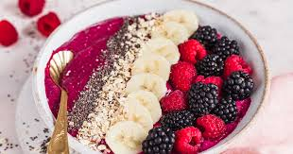
Nicht nur super für Instagram-Posts, sondern auch echt lecker: Smoothie-Bowl.
Probiere dich selbst aus und überleg was du gerne magst und überleg dir ein eigenes Rezept. Achte darauf, dass du kein Zucker, Sirup, o.ä. einsetzt.
Anregungen findest du unter:
https://www.lecker.de/smoothie-bowl-selber-machen-so-gehts-68862.html
Tipp: Jetzt im Sommer gibt es viele leckere frische und regionale Früchte

